23-1. Отрезок, соединяющий середины оснований трапеции, равен 3. Углы при большем основании трапеции: 30 и 60. Найти высоту трапеции. (2 очка)

23-2. В тр-ции ABCD BC || AD; AD=13ВС; точки  делят стороны АВ на 4 равные части, начиная от А, а точки  делят стороны CD на 4 равные части, начиная от D. Найти . (3 очка)

23-3. ABCD - трапеция.  BC || AD М - середина ВС. К - середина CD. Найти  (3 очка)

23-4. Прямые, содержащие боковые стороны трапеции, пересекаются под прямым углом. Большая боковая сторона равна 8, а разность оснований равна 10. Найти меньшую боковую сторону. (3 очка)

23-5. 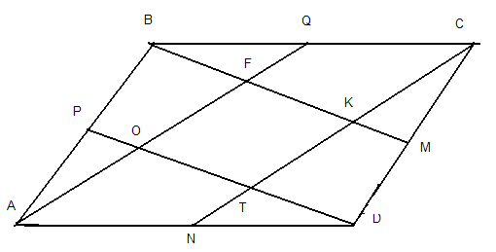Дано: ABCD - параллелограмм. 

Точки P, Q, M и N - середины соответствующих сторон ABCD. Найти . (4 очка)

23-1. Отрезок, соединяющий середины оснований трапеции, равен 3. Углы при большем основании трапеции: 30 и 60. Найти высоту трапеции. (2 очка)

23-2. В тр-ции ABCD BC || AD; AD=13ВС; точки  делят стороны АВ на 4 равные части, начиная от А, а точки  делят стороны CD на 4 равные части, начиная от D. Найти . (3 очка)

23-3. ABCD - трапеция.  BC || AD М - середина ВС. К - середина CD. Найти  (3 очка)

23-4. Прямые, содержащие боковые стороны трапеции, пересекаются под прямым углом. Большая боковая сторона равна 8, а разность оснований равна 10. Найти меньшую боковую сторону. (3 очка)

23-5. Дано: ABCD - параллелограмм. 

Точки P, Q, M и N - середины соответствующих сторон ABCD. Найти . (4 очка)

23-1. Отрезок, соединяющий середины оснований трапеции, равен 3. Углы при большем основании трапеции: 30 и 60. Найти высоту трапеции. (2 очка)

23-2. В тр-ции ABCD BC || AD; AD=13ВС; точки  делят стороны АВ на 4 равные части, начиная от А, а точки  делят стороны CD на 4 равные части, начиная от D. Найти . (3 очка)

23-3. ABCD - трапеция.  BC || AD М - середина ВС. К - середина CD. Найти  (3 очка)

23-4. Прямые, содержащие боковые стороны трапеции, пересекаются под прямым углом. Большая боковая сторона равна 8, а разность оснований равна 10. Найти меньшую боковую сторону. (3 очка)

23-5. Дано: ABCD - параллелограмм. 

Точки P, Q, M и N - середины соответствующих сторон ABCD. Найти . (4 очка)

23-1. Отрезок, соединяющий середины оснований трапеции, равен 3. Углы при большем основании трапеции: 30 и 60. Найти высоту трапеции. (2 очка)

23-2. В тр-ции ABCD BC || AD; AD=13ВС; точки  делят стороны АВ на 4 равные части, начиная от А, а точки  делят стороны CD на 4 равные части, начиная от D. Найти . (3 очка)

23-3. ABCD - трапеция.  BC || AD М - середина ВС. К - середина CD. Найти  (3 очка)

23-4. Прямые, содержащие боковые стороны трапеции, пересекаются под прямым углом. Большая боковая сторона равна 8, а разность оснований равна 10. Найти меньшую боковую сторону. (3 очка)

23-5. Дано: ABCD - параллелограмм. 

Точки P, Q, M и N - середины соответствующих сторон ABCD. Найти . (4 очка)